Halve Marathon – Winterroute - 14 km (afbouw)

http://www.afstandmeten.nl/index.php?id=1668612

- Vertrek op 300 meter punt bij GVAC
- Naar de Knegselseweg en bij Box haaks oversteken en meteen rechtsaf.
- 1e weg linksaf het Schot in.
- Aan het einde van de weg rechts af slaan de Korze op.
- Op de splitsing van deze weg linksaf en langs de paardenmanege en onder het viaduct door naar de Kempenbaan.
- Linksaf het viaduct op en via Koningshof doorlopen tot aan de afslag bij de Buitenjan.
- Hier links af slaan en na 500 meter rechtsaf door de bossen tot aan de Zandstraat.
- Op de Zandstraat linksaf en de weg blijven volgen.
- Over het beekje en volgen tot aan de Broekhovenseweg.
- Hier links af slaan en meteen rechts af slaan de Schoolstraat in (uitkijken)
- Doorlopen tot aan de Kapelstraat ( hier links af slaan).
- Deze weg uitlopen tot je aan de Broekhovenseweg komt.
- Linksaf lopen tot aan de oversteek van deze weg en de Wilgenrijs.
- Links af via de oversteek de Wilgenrijs op.
- Na de wegversmalling wordt het de Veldhovense dijk en deze geheel uitlopen.
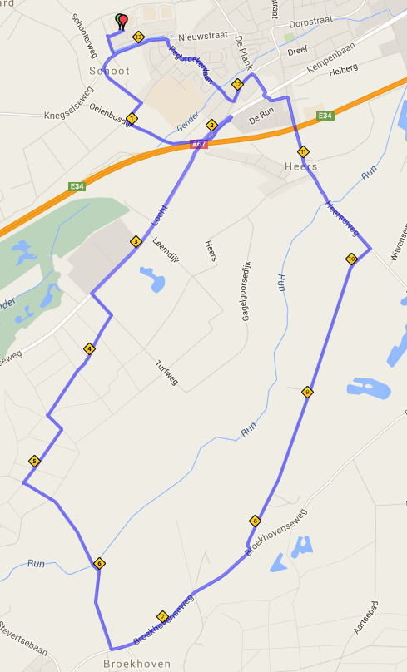
- Aan het einde van de weg links af via de Volmolenweg en via Heers naar de rotonde op de Kempenbaan.
- De rotonde rechtdoor oversteken en bij de BMW garage links af slaan.
- Na 300 meter rechts af slaan de Pegbroeken in.
- Deze in zijn geheel uitlopen tot aan de rotonde met de Knegselseweg - Nieuwstraat.
- Voor deze rotonde links af slaan en richting Knegsel lopen.
- Bij Box rechts af de weg over steken en bij de gebouwen van de Campus naar het 300 meter punt op de baan.

